Olá,

Implementei tudo o desenvolvimento que foi solicitado. Segue abaixo uma descrição das funcionalidades do site desenvolvido e como efetuar os testes para a validação dos requisitos de backend.

**Funcionalidade do site:**

Home, onde disponibilizei o acesso para a Landing page na parte superior da tela



Landing page, disponibilizei o botão EU QUERO para acesso ao Checkout



Checkout, disponibilizei o botão EFETUAR PEDIDO para acesso a Confirmação

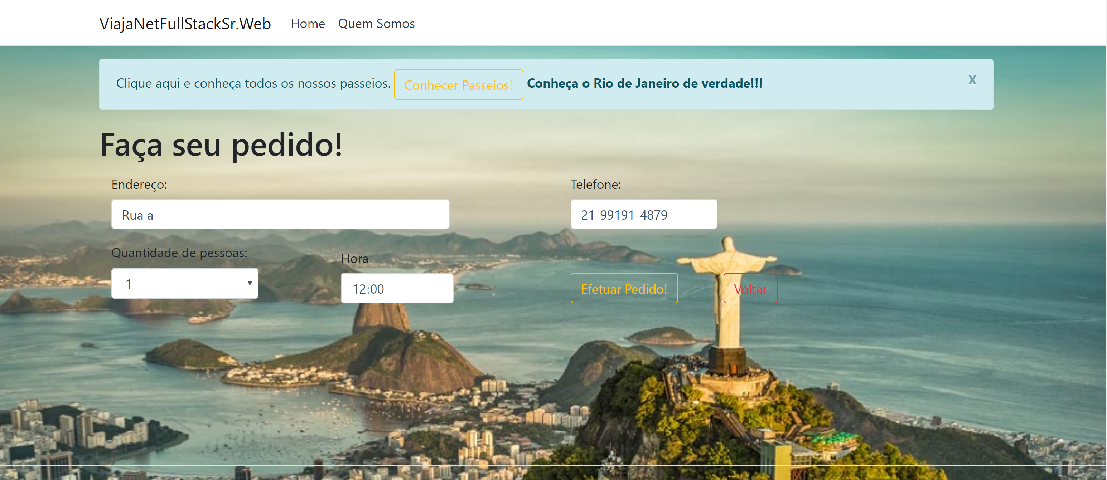

Confirmação, disponibilizei botão para voltar a Home Page.

